Лабораторна робота № 6
Тема: Сортування методом швидкого сортування.
Мета роботи: Навчитись сортуванню методом швидкого сортування.

Виконання роботи
Завдання: Масив записів типу структура телефонного довідника впорядкувати за деяким критерієм, використовуючи алгоритм швидкого сортування.

Фрагмент коду програми:

private void qsort_Click(object sender, EventArgs e)
{
qsort(0, n - 1);

updateDataGrid();
}

private void qsort(int start, int end)
{
if (start >= end) return;

int left = start, right = end;
info middle = arrayOfData[(left + right) / 2];
while (left <= right)
{
while (middle.compare(arrayOfData[left]) > 0)
++left;
while (middle.compare(arrayOfData[right]) < 0)
--right;

if (left <= right)
swap(ref arrayOfData[left++], ref arrayOfData[right--]);
}

qsort(start, right);
qsort(left, end);
}

Результати:

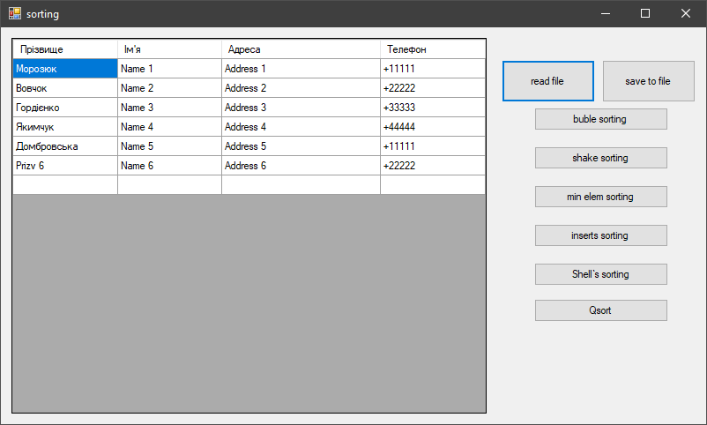

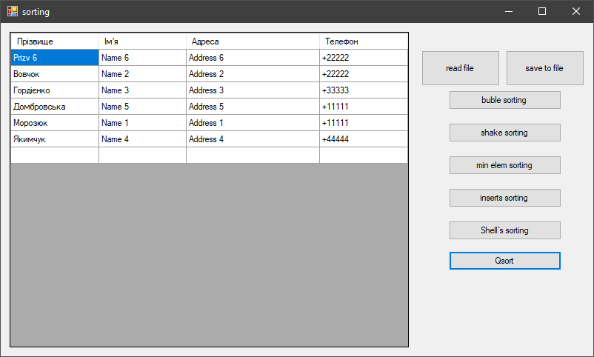

Висновок: я навчився сортуванню методом швидкого сортування.

